Министерство образования, науки и молодёжной политики
Краснодарского края
Государственное бюджетное учреждение
дополнительного образования
Краснодарского края «Центр развития одарённости»

Методические рекомендации к выполнению контрольной работы № 3 по физике для учащихся 7 класса заочных курсов «Юниор» очно-заочного обучения (с применением дистанционного образовательных технологий и электронного обучения)

Составитель:

Половодов Юрий Александрович,

доцент кафедры физики и информационных

систем ФГБОУ ВО «КубГУ»

Краснодар
2020

Аннотация.
Данная методическая разработка посвящена теме «Давление» и позволит учащимся выполнить контрольную работу, посвященную данной теме. В ней кратко изложена теория и приведены примеры. Затем даны задачи для самостоятельного выполнения.
Введение.
При изучении данной темы учащиеся испытывают затруднения при решении задач. Для ликвидации пробелов по данной теме и была составлено данное методическое пособие. Рассмотрены следующие вопросы: давление, сообщающиеся сосуды, атмосферное давление, гидравлический пресс, закон Архимеда.

СОДЕРЖАНИЕ
- Теоретический материал 4
- Примеры решения задач 10
- Контрольная работа 13
- Список литературы

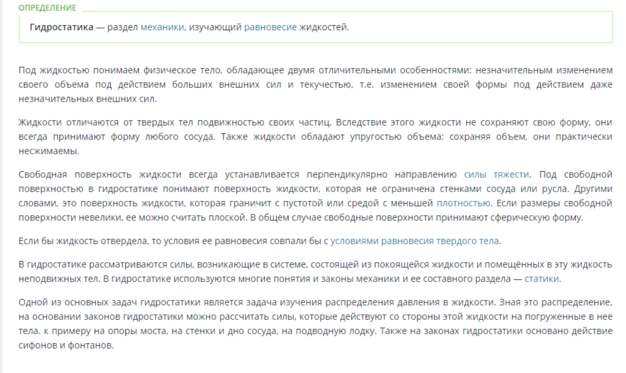
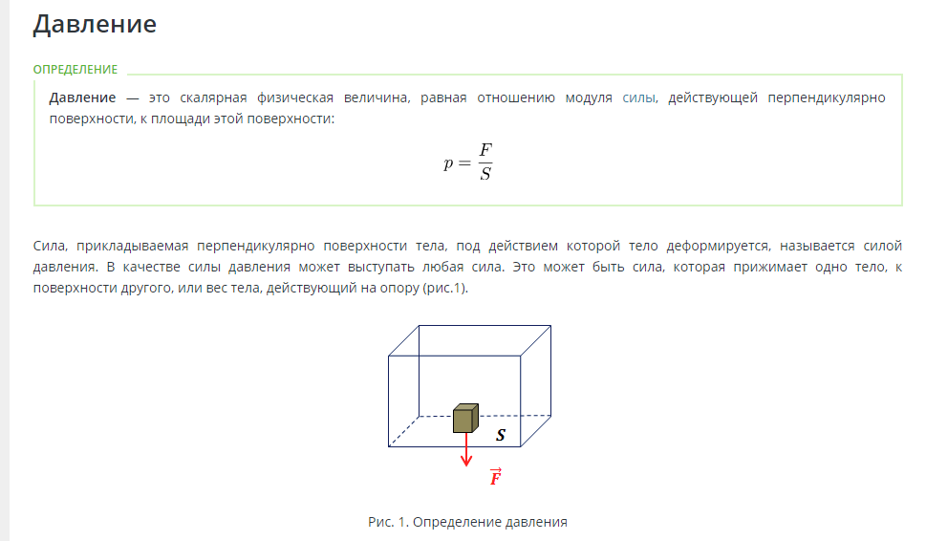
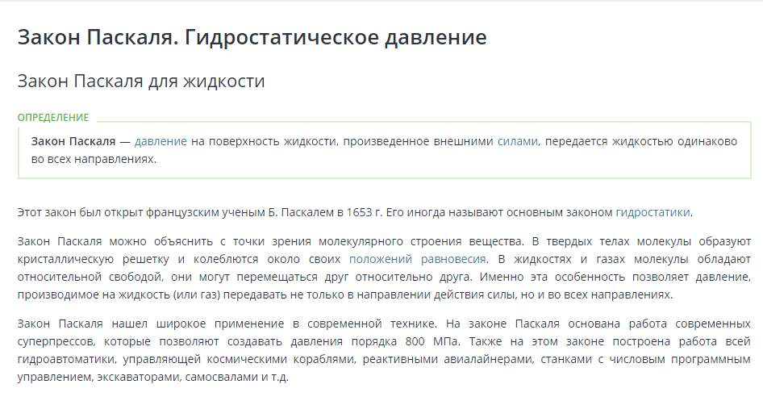
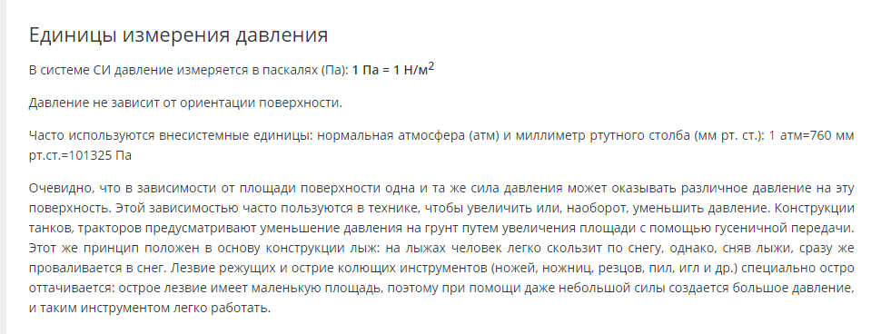
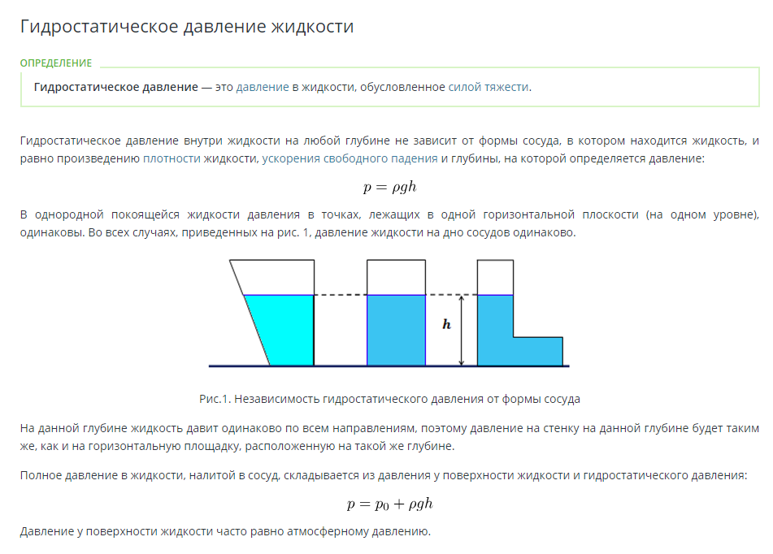
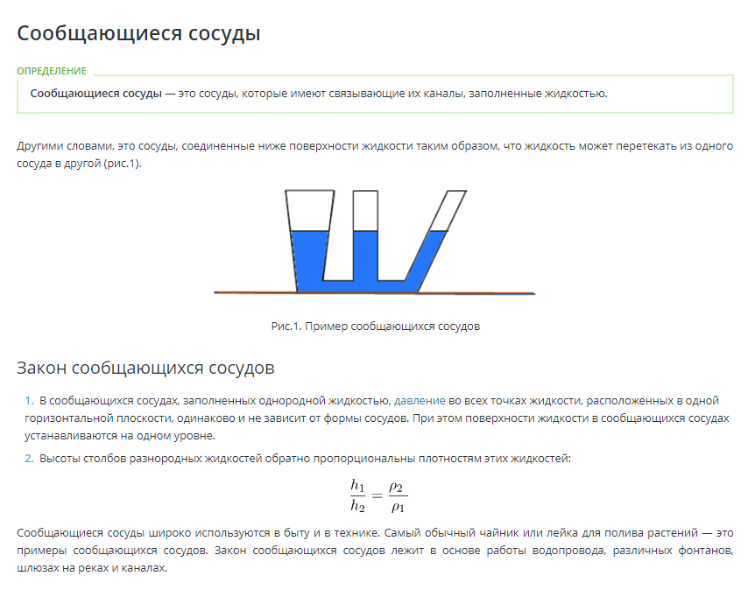
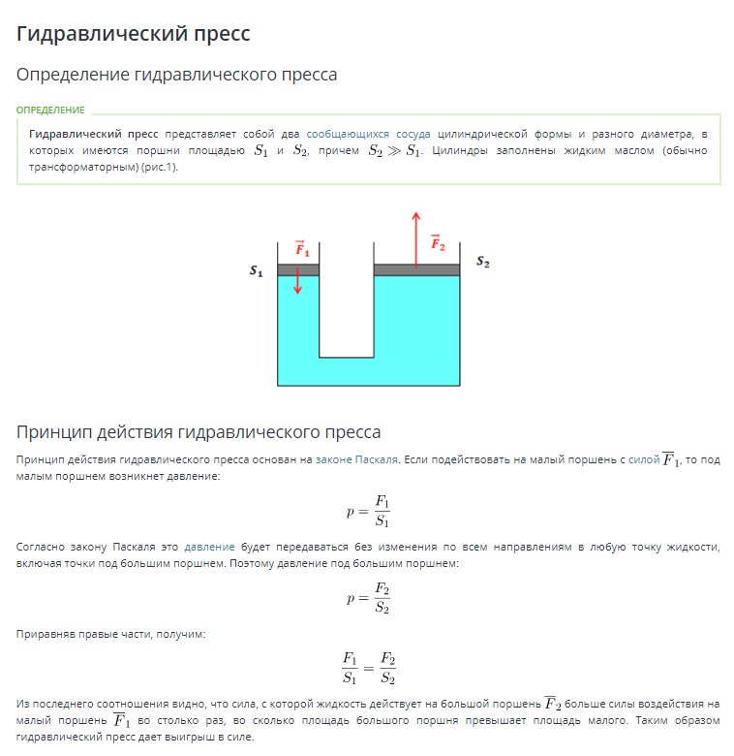
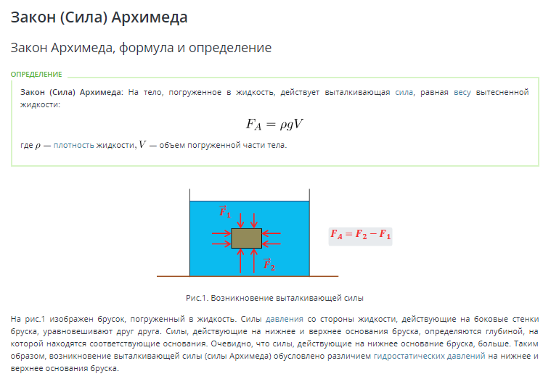
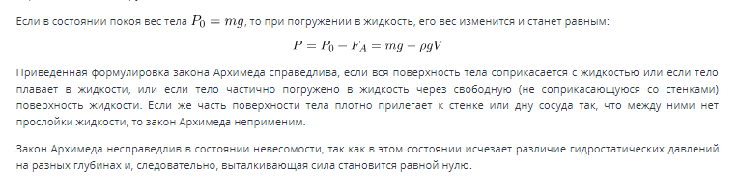

Примеры решения задач.
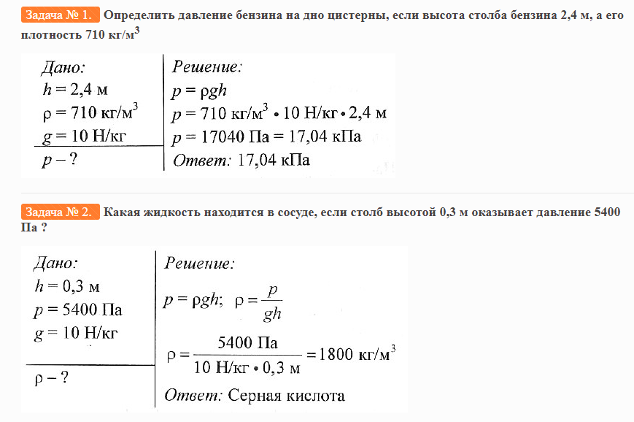
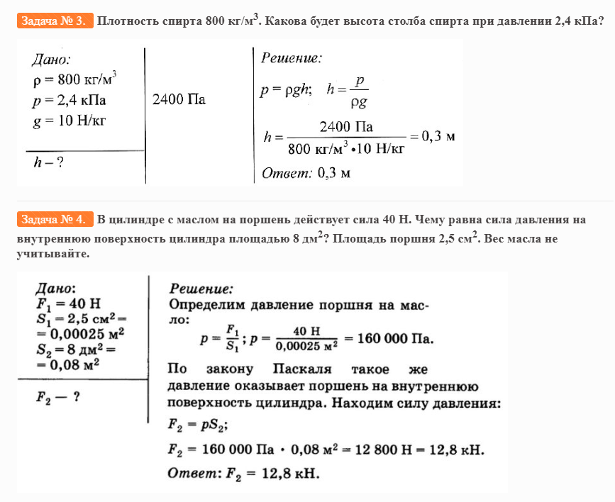
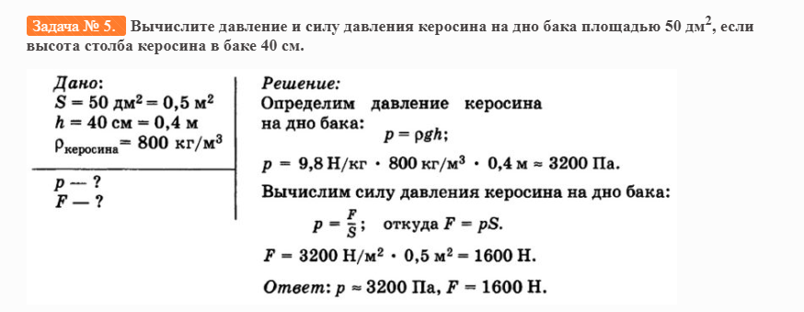
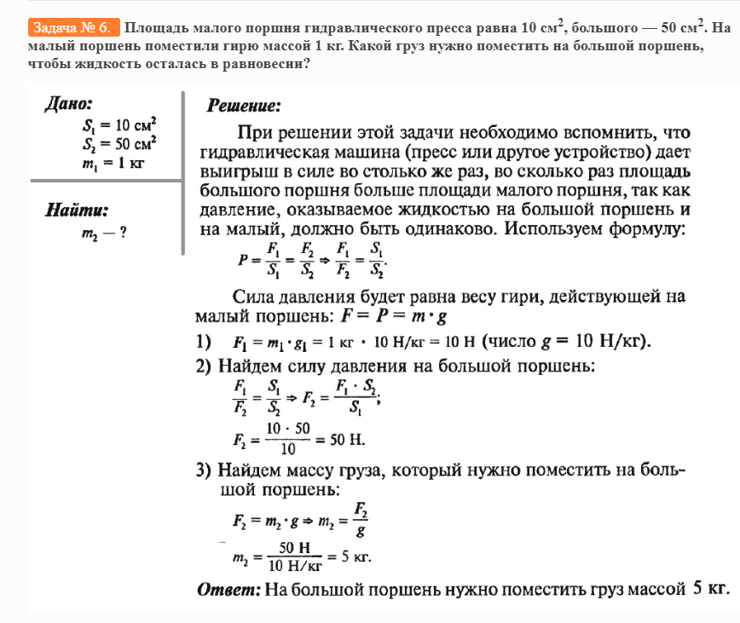
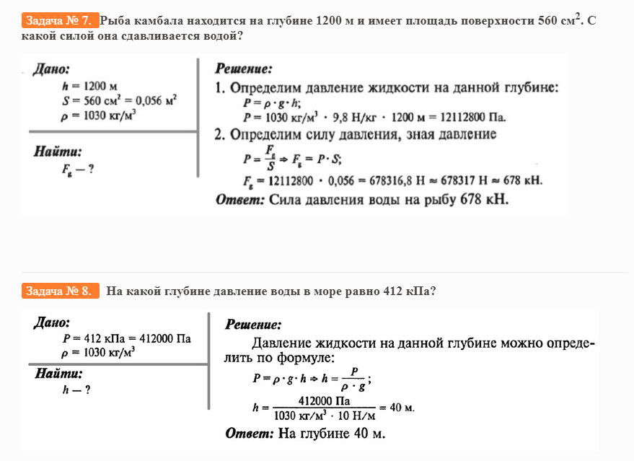
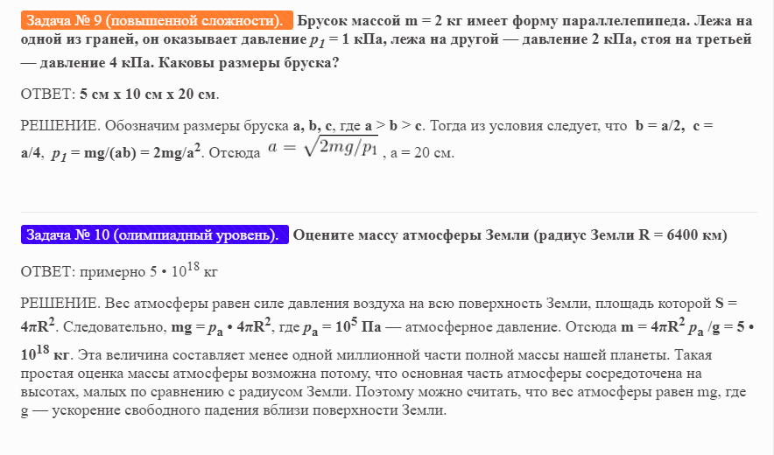

Контрольная работа.
Задача 1.
Если тело находится внутри жидкости, плотность которой равна плотности этого тела, то сила тяжести уравновешивается выталкивающей силой. Можно ли считать, что это тело, подобно телам внутри искусственного спутника, обращающегося вокруг Земли, находится в состоянии невесомости?
Задача 2.
В сосуде с водой плавает кусок льда, к которому примерзла пробка. Как изменится уровень воды в сосуде, если лед растает, в случаях, когда примерзшая пробка целиком находилась под водой и когда она целиком находилась над водой. Подумайте как изменится уровень воды в том же стакане, если вместо пробки во льду вмерз железный шарик.
Задача 3.
Действует ли закон сообщающихся сосудов, наполненных не смачивающими жидкостями, на искусственном спутнике Земли (ИСЗ)? Ответьте еще на один вопрос: можно ли измерять давление воздуха в ИСЗ, движущемся по орбите вокруг Земли, с помощью ртутного барометра?
Задача 4. «Газированный айсберг»
«Газированный айсберг» представляет собой плоскую ледяную пластинку толщиной H = 40 см, плотность которой из-за неравномерного распределения пузырьков газа линейно меняется от ρ₁ = 0,5 г/см³ до от ρ₂ = 0,9 г/см³ (рис. 2). Найдите высоту надводной части айсберга h. Плотность воды ρ = 1,0 г/см³.
Рис. 2
h

H
Задача 5. «Задача о равновесии».
На обыкновенных весах уравновешены кусок гранита массой 2 кг и железная двухкилограммовая гиря. Эти весы осторожно опустили в воду. Остались ли чашки в равновесии и почему? Ответ пояснить. (ρ_{жел}=7900 кг/м³ ρ_{гран}=2500 кг/м³)

Список литературы
- Варламов С. Д., Зинковский В. И., Семенов М. В., Старокуров Ю. В., Шведов О. Ю., Якута А. А. / Задачи Московских городских олимпиад по физике. 1986 - 2005. / Под ред. М. В. Семенова, А. А. Якуты. М.: Изд-во МЦНМО, 2006. 616 с
- Бутиков Е. И., Кондратьев А. С. / Физика, Книга 1, Механика, 2004
- Лукашик В. И. / Физическая олимпиада в 6-7 классах средней школы: Пособие для учащихся. - 2-е изд., перераб. и доп. - М.: Просвещение, 1987. - 192 с.
- Буздин А. И., Зильберман А. Р., Кротов С. С. / Раз задача, два задача… - М.: Наука. Гл. ред. физ.-мат. лит., 1990. - 240 с. - (Библиотечка «Квант». Вып. 81)
- Слободецкий И. Ш., Асламазов Л. Г. / Задачи по физике. - М.: Наука гл. ред. физ.-мат. лит., 1980. - 176 с. - (Библиотечка «Квант». Вып. 5). А также 2-е изд. - М.: Бюро Квантум, 2001. - 160 с. (Библиотечка «Квант». Вып. 86).
- Балаш В. А. / Задачи по физике и методы их решения. - М.: Просвещение, 1964 ( и все последующие издания до 4-го, М.:, Просвещение, 1983).
- Савченко О. Я. / Задачи по физике: Учебное пособие / 4-е изд., испр. - СПб.: Лань, 2001. - 368 с.
Интернет-ресурсы
1. Материалы журнала «Квант» в интернете: http://kvant.mccme.ru/3.
2. Материалы московской олимпиады школьников «Максвелл» по физике http://mosphys.olimpiada.ru/maxwell
3. Материалы Всероссийской олимпиады школьников по физике
http://old.phys.rosolymp.ru/

